**Отчет о деятельности финансового управления администрации города Чебоксары за 2022 год**

Финансовое управление администрации города Чебоксары является финансовым органом администрации города, осуществляющим единую финансовую и бюджетную политику в городе Чебоксары, исполнение городского бюджета и управление средствами бюджета города Чебоксары, обеспечивает реализацию полномочий органов местного самоуправления города Чебоксары в части формирования, исполнения городского бюджета и контроля его за исполнением.

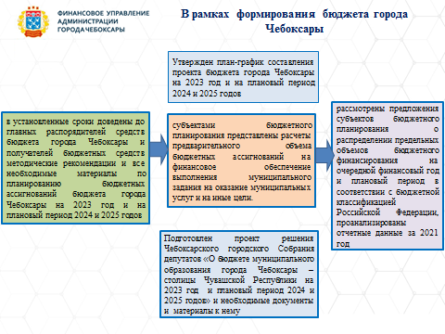

**В рамках формирования бюджета города Чебоксары на 2023 год и плановый период 2024 и 2025 годов проведена следующая работа:**

- утвержден план-график составления проекта бюджета города Чебоксары на 2023 год и на плановый период 2024 и 2025 годов;

- в установленные сроки доведены до главных распорядителей средств бюджета города Чебоксары и получателей бюджетных средств методические рекомендации и все необходимые материалы по планированию бюджетных ассигнований бюджета города Чебоксары на 2023 год и на плановый период 2024 и 2025 годов;

- субъектами бюджетного планирования **(14 ед.)** представлены расчеты предварительного объема бюджетных ассигнований на финансовое обеспечение выполнения муниципального задания на оказание муниципальных услуг и на иные цели. Указанные расчеты рассмотрены с учетом оценки потребности, повышения эффективности расходов и оптимизации бюджетных расходов;

- рассмотрены предложения субъектов бюджетного планирования о распределении предельных объемов бюджетного финансирования на очередной финансовый год и плановый период в соответствии с бюджетной классификацией Российской Федерации;

- проанализированы отчетные данные за 2021 год **(14 ГРБС),** в том числе по капитальному ремонту, приобретению оборудования, по расходам на оплату коммунальных услуг, по расходам на питание и т.д.;

- в целях составления сводного реестра расходных обязательств города Чебоксары рассмотрено и проверено **14** реестров расходных обязательств главных распорядителей средств бюджета города Чебоксары;

- осуществлялась проверка представленных первоначальных и уточненных бюджетных смет казенных учреждений и планов финансово-хозяйственной деятельности бюджетных и автономных учреждений города Чебоксары и расчетов к ним. За 2022 год проверено **527** первоначальных планов финансово-хозяйственной деятельности в электронном виде и на бумажном носителе, а также **13** смет главных распорядителей средств бюджета и **4** казенных учреждений города Чебоксары;

- составлена и направлена в отдел экономики, прогнозирования и социально-экономического развития информация об отдельных показателях бюджета города Чебоксары к прогнозу социально-экономического развития города Чебоксары на 2023 год и на плановый период 2024-2025 годов;

- разработаны основные направления бюджетной и налоговой политики города Чебоксары на 2023 год и на плановый период 2024 и 2025 годов, долговая политика города Чебоксары на 2023 год и на плановый период 2024 и 2025 годы;

- составлены информации и расшифровки по прогнозу доходов на 2023-2025 годы и в сравнении с 2022 годом, по структуре и динамике расходов на 2023-2025 годы и в сравнении с 2022 годом, по средствам вышестоящих бюджетов на 2023-2025 годы и в сравнении с 2022 годом, об объемах бюджетных ассигнований по национальным проектам на 2023-2025 годы, по публичным нормативным обязательствам на 2023-2025 годы, по инвестиционным расходам города Чебоксары на 2023-2025 годы;

- составлена информация об итогах исполнения бюджета города Чебоксары за 2022 год;

- подготовлен проект изменений бюджетного прогноза города Чебоксары на период до 2027 года.

**Исполнение бюджета города Чебоксары:**

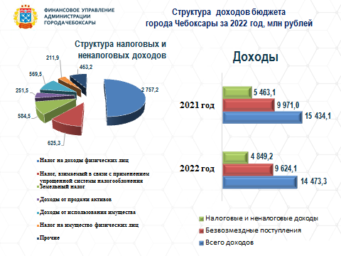

Бюджет города Чебоксары по **доходам** за 2022 год исполнен в общей сумме 15 млрд 434,1 млн рублей, что составляет 100,1 % к утвержденным годовым назначениям. По сравнению с соответствующим периодом прошлого года доходы бюджета города увеличились на 6,6 % или на 960,8 млн рублей.

Налоговые и неналоговые доходы бюджета города Чебоксары исполнены в сумме 5 млрд 463,1 млн рублей или 104,8 % к утвержденным годовым назначениям. По сравнению с соответствующим периодом прошлого года налоговые и неналоговые доходы увеличились на 12,7 % или на 613,9 млн рублей.

Безвозмездные поступления составили в сумме 9 млрд 971,0 млн рублей, что больше соответствующего периода прошлого года на 3,6 % или на 346,9 млн рублей.

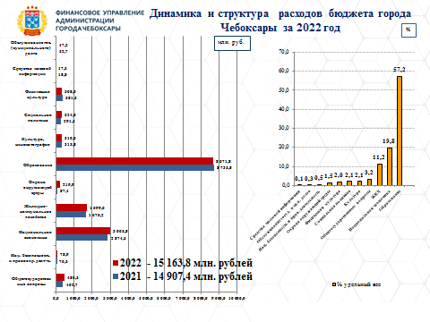

Бюджет города Чебоксары **по расходам** за 2022 год исполненв сумме 15 млрд 163,8 млн рублей (95,6 % к уточненным годовым назначениям), в том числе по безвозмездным поступлениям в сумме   
9 млрд 862,4 млн рублей или 95,5 % к уточненным годовым назначениям, по собственным расходам в сумме 5 млрд 301,4 млн рублей или 95,9 %   
к уточнённым годовым назначениям. По сравнению с 2021 годом расходы бюджета города увеличились на 1,7 % или на 256,4 млн рублей.

В 2022 году исполнение бюджета города Чебоксары осуществлялось в рамках 21 муниципальной программы и 7 национальных проектов, таких как «[Образование](http://cheboksari.bezformata.com/word/obrazovaniya/110/)», «Культура», «[Жилье и городская среда](http://cheboksari.bezformata.com/word/zhile-v-gorodskoj-srede/11915663/)», «Экология», «[Демография](http://cheboksari.bezformata.com/word/demografii/25618/)», **«Безопасные качественные дороги»** и «Туризм и индустрия гостеприимства».

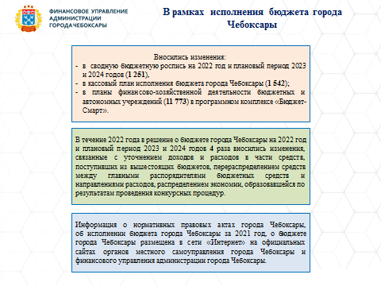

В ходе исполнения бюджета города Чебоксары в течение 2022 года:

внесено:

- 1251 изменение в сводную бюджетную роспись бюджета города Чебоксары;

- 11773 изменения в планы финансово-хозяйственной деятельности бюджетных и автономных учреждений города Чебоксары;

- ежеквартально осуществлялся мониторинг соблюдения норматива формирования расходов на содержание органов местного самоуправления города Чебоксары и мониторинг использования средств муниципального дорожного фонда;

- подготовлено заключение по анализу штатных расписаний органов местного самоуправления;

- информация об итогах исполнения бюджета города Чебоксары за 2021 год и в течение 2022 года направлялась в администрацию города Чебоксары и Чебоксарское городское Собрание депутатов.

Своевременно составлен отчет об исполнении бюджета   
города Чебоксары за 2021 год с пояснительной запиской и необходимыми материалами к нему, который направлен в Чебоксарское городское Собрание депутатов для утверждения. На представленный проект решения Чебоксарского городского Собрания депутатов было получено положительное заключение контрольно-счетной палаты города Чебоксары. Отчет об исполнении бюджета города за 2021 год утвержден решением Чебоксарского городского Собрания депутатов от 17.05.2022 № 756.

В течение 2022 года в решение о бюджете города Чебоксары   
на 2022 год и плановый период 2023 и 2024 годов 4 раза вносились изменения, связанные с уточнением доходов и расходов в части средств, поступивших из вышестоящих бюджетов, перераспределением средств между главными распорядителями бюджетных средств и направлениями расходов, распределением экономии, образовавшейся по результатам проведения конкурсных процедур.

Вся информация о нормативных правовых актах города Чебоксары   
об исполнении бюджета города Чебоксары за 2021 год, о бюджете города Чебоксары на 2023 год и плановый период 2024 и 2025 годов размещена   
в сети «Интернет» на официальных сайтах органов местного самоуправления города Чебоксары и финансового управления администрации города Чебоксары.

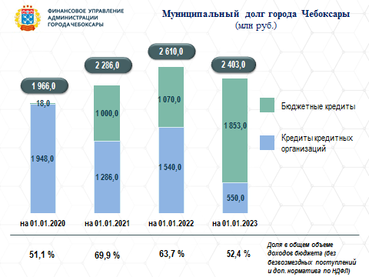

Финансовое управление осуществляет ведение муниципальной долговой книги. Информация о долговых обязательствах города Чебоксары ежемесячно представлялась в Министерство финансов Чувашской Республики.

Объем муниципального долга города Чебоксары по состоянию   
на 1 января 2023 года составил в сумме 2 млрд 403,0 млн рублей   
или 52,4 % от общего объема доходов бюджета города Чебоксары   
без учета безвозмездных поступлений и поступлений налоговых доходов   
по дополнительным нормативам отчислений. За 2022 год муниципальный долг снизился на 7,9 % или на 207,0 млн рублей.

В течение года были привлечены и погашены бюджетные кредиты на пополнение остатков средств на счетах местных бюджетов на общую сумму 384,0 млн рублей.

Благодаря поддержке Правительства Чувашской Республики и слаженной работе Министерства финансов Чувашской Республики, в 2022 году удалость оптимизировать структуру муниципального долга путем привлечения бюджетного кредита из федерального бюджета в сумме   
1 млрд 118 млн рублей для замещения рыночных долговых обязательств, что позволило снизить расходы на обслуживание муниципального долга порядка 75,0 млн рублей.

Расходы на обслуживание муниципального долга за 2022 год составили в сумме 47,2 млн рублей, что ниже уровня 2021 года на 10,4 % или на 5,5 млн рублей.

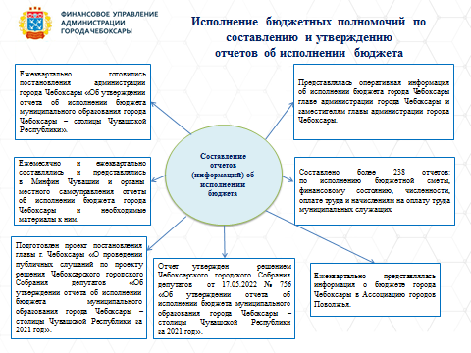

В соответствии со статьей 220.2 Бюджетного кодекса Российской Федерации, приказом Минфина России от 31 марта 2020 года № 50н «Об утверждении Порядка направления обращений высших исполнительных органов государственной власти субъектов Российской Федерации (местных администраций), органов управления государственными внебюджетными фондами о передаче (прекращении осуществления) отдельных функций финансовых органов субъектов Российской Федерации (муниципальных образований), органов управления государственными внебюджетными фондами в Федеральное казначейство и их рассмотрения Федеральным казначейством» и обращением главы администрации города Чебоксары функции финансового управления города Чебоксары по казначейскому исполнению бюджета в 2022 году переданы в Управление Федерального казначейства по Чувашской Республике.

Функции по доведению лимитов бюджетных обязательств до главных распорядителей бюджетных средств, отражению распределенных лимитов бюджетных обязательств и предельных объемов финансирования по - прежнему осуществляет финансовое управление администрации города Чебоксары, кроме того осуществляется учёт бюджетных обязательств, так как с 2022 года учреждения города осуществляют закупки в региональной информационный системе управления закупками Чувашской Республики (РИС) и данные о поставленных на учет бюджетных обязательствах и, соответственно, о свободном остатке лимитов бюджетных обязательств по принятым бюджетным обязательствам интегрируются из Бюджет Смарт в РИС.

**В рамках осуществления исполнения бюджета города Чебоксары в 2022 году:**

ежемесячно проводилась сверка операций по движению бюджетных ассигновании и лимитов бюджетных обязательств, объемов финансирования, кассовых расходов, отраженных на лицевых счетах получателей средств, а также операций на лицевых счетах бюджетных   
и автономных учреждений, путем предоставления клиентам в электронном виде отчетов о состоянии лицевых счетов (6 411 отчетов за год);

проводилась работа по учету бюджетных обязательств получателей средств бюджета, вытекающих из контрактов (договоров)   
на поставку товаров, выполнение работ, оказание услуг;

в соответствии с Порядком составления и ведения кассового плана исполнения бюджета для установления предельных объемов финансирования с целью обеспечения сбалансированности кассовых выплат с объемом кассовых поступлений составлялся кассовый план на 2022 год. В течение 2022 года в кассовый план исполнения бюджета города Чебоксары внесено 1542 изменения.

**В рамках исполнения бюджетных полномочий по составлению   
и утверждению отчетов об исполнении бюджета города Чебоксары:**

ежемесячно и ежеквартально составлялись и представлялись   
в Министерство финансов Чувашской Республики и органы местного самоуправления отчёты об исполнении бюджета города Чебоксары   
и необходимые материалы к ним, составленные на основании отчетов главных распорядителей бюджетных средств, главных администраторов доходов, казенных учреждений;

ежеквартально собиралась, проверялась и сводилась бухгалтерская отчетность бюджетных и автономных учреждений города Чебоксары;

еженедельно составлялись и представлялись в Министерство финансов ЧР сведения об отдельных показателях исполнения бюджета города Чебоксары в электронном виде;

ежеквартально представлялась информация о бюджете   
города Чебоксары в Ассоциацию городов Поволжья для сравнительного анализа исполнения бюджетов городов – членов Ассоциации городов Поволжья, центров субъектов Федерации ПФО;

представлялась оперативная информация главе администрации города Чебоксары и заместителям главы администрации города Чебоксары по вопросам исполнения бюджета города Чебоксары;

составлено более 238 отчетов, которые были представлены   
в налоговый орган, во внебюджетные фонды, государственные органы статистики, структурные подразделения администрации города Чебоксары;

оказывалась методическая помощь муниципальным учреждениям   
по вопросам ведения бюджетного (бухгалтерского) учета, составлению отчетности и внедрению федеральных стандартов бухгалтерского учета.

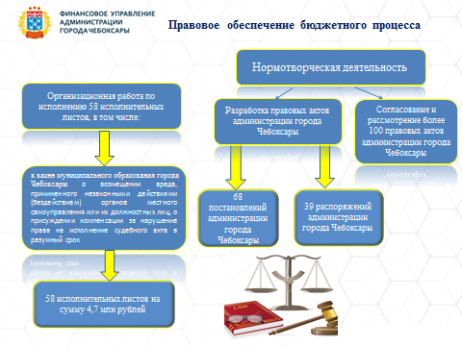

**В рамках правового обеспечения бюджетного процесса:**

финансовым управлением администрации города Чебоксары разработано 68 постановлений администрации города Чебоксары и 39 распоряжений администрации города Чебоксары, из них по 29 нормативным правовым актам обеспечено проведение антикоррупционной экспертизы и независимой антикоррупционной экспертизы;

рассмотрено и согласовано более 100 правовых актов, разработанных структурными подразделениями, отраслевыми и функциональными органами администрации города Чебоксары;

проводилась организационная работа по ведению учета и осуществлению хранения 58 исполнительных документов, предусматривающих обращение взыскания на средства казны муниципального образования, по искам к муниципальному образованию о возмещении вреда, причиненного незаконными действиями (бездействием) органов местного самоуправления или их должностных лиц, о присуждении компенсации за нарушение права на исполнение судебного акта в разумный срок на общую сумму 4,7 млн рублей, из них оплачено 4,5 млн рублей.

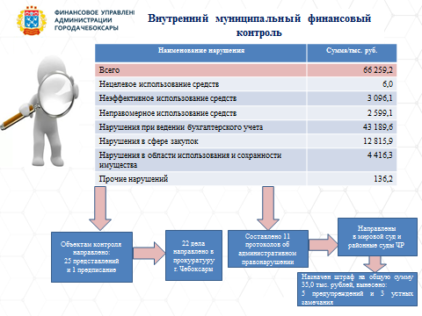

**В рамках осуществления внутреннего муниципального финансового контроля** за 2022 год проведено 23 контрольных мероприятия, из них:

по плану - 18 контрольных мероприятий;

внеплановых проверок – 5.

В ходе проведения контрольных мероприятий выявлены нарушения   
и недостатки на общую сумму – 66 млн 259,2 тыс. рублей.

По результатам контрольных мероприятий:

объектам контроля направлено 25 представлений и 1 предписание   
об устранении выявленных финансовых нарушений;

материалы контрольных мероприятий в количестве 22 дел направлены в прокуратуру города Чебоксары для рассмотрения и принятия мер прокурорского реагирования.

По итогам 2022 года объем возмещенных и устраненных бюджетных   
и иных нарушений, выявленных в ходе проведения проверок, составил   
в сумме 53 млн 670,3 тыс. рублей.

В рамках имеющихся полномочий на нарушителей бюджетного законодательства составлено 11 протоколов об административном правонарушении, по результатам которых назначено наказание в виде штрафа на сумму 35,0 тыс. рублей, вынесено 5 предупреждений и 3 устных замечания.

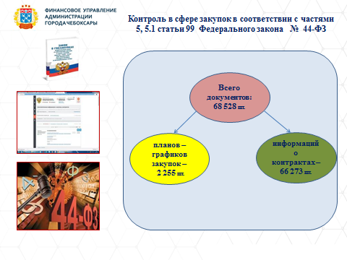

В целях исполнения полномочий по осуществлению контроля в сфере закупок в соответствии с частями 5 , 5.1 статьи 99 Федерального закона № 44-ФЗ сектором мониторинга финансирования и ведения реестров муниципальных учреждений проверено 68 528 документов, в том числе: планов- графиков закупок – 2 255, информации о контрактах – 66 273.

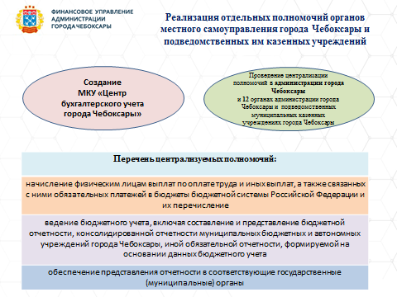

Финансовым управлением администрации города Чебоксары в 2022 году начата работа по централизации полномочий органов местного самоуправления города Чебоксары и подведомственных им казенных учреждений по начислению физическим лицам выплат по оплате труда и иных выплат, а также связанных с ними обязательных платежей в бюджеты бюджетной системы Российской Федерации и их перечислению, по ведению бюджетного учета, включая составление и представление бюджетной отчетности, консолидированной отчетности муниципальных бюджетных и автономных учреждений города Чебоксары, иной обязательной отчетности, формируемой на основании данных бюджетного учета, по обеспечению представления такой отчетности в соответствующие государственные (муниципальные) органы (далее - централизуемые полномочия). Реализация централизуемых полномочий Финансовым управлением администрации города Чебоксары осуществляется через муниципальное казенное учреждение «Центр бухгалтерского учета города Чебоксары», созданное в соответствии с постановлением администрации города Чебоксары от 21.02.2022 № 435. С 1 октября 2022 года указанному муниципальному казенному учреждению переданы полномочия по вышеуказанному направлению 4 территориальными органами администрации города Чебоксары и 1 муниципальным казенным учреждением, с 1 января 2023 года - администрацией города Чебоксары и 4 отраслевыми и функциональными органами администрации города Чебоксары. Централизацию ведения бухгалтерского учета еще 3 отраслевыми органами администрации города Чебоксары планируется осуществить до 1 апреля 2023 года. Централизованный учет осуществляется в единой централизованной информационной системе бухгалтерского учета (ЕЦИС) в программном обеспечении 1С:Fresh. При этом взаимодействие с субъектами учета осуществляется в электронной форме. Проведенная централизация бухгалтерского учета органов местного самоуправления города Чебоксары, в первую очередь, позволит повысить качество ведения учета и составления отчетности, а также унифицировать и оптимизировать процессы взаимодействия с бухгалтерской службой, обеспечить контроль исполнительской дисциплины в части работы с первичными документами.

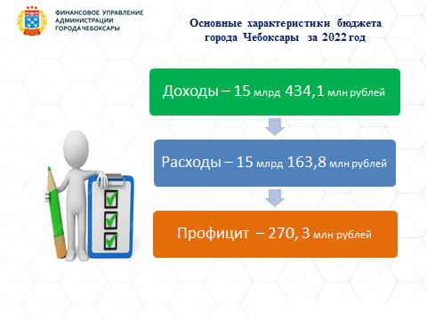

**Выводы**

В целях исполнения бюджетных полномочий Финансовым управлением в 2022 году принимались все необходимые меры по повышению эффективности управления финансами.

В течение года непрерывно проводилась работа, направленная на обеспечение организации исполнения бюджета города, повышение эффективности расходов бюджета.

С учетом вышеприведенных данных следует, что Финансовым управлением администрации города Чебоксары за 2022 год в полном объеме обеспечено выполнение возложенных функций и полномочий.

**Задачи на 2023 год**

Основными задачами на 2023 год являются:

- обеспечение сбалансированности бюджета города Чебоксары;

- продолжение работы по совершенствованию нормативной, правовой и методической базы в сфере бюджетной и налоговой политики;

- оперативное внесение изменений в сводную бюджетную роспись бюджета города Чебоксары в части перераспределения бюджетных средств на финансовое обеспечение мероприятий, связанных с предотвращением влияния ухудшения геополитической и экономической ситуации на развитие отраслей городского хозяйства;

- продолжение работы по централизации ведения бюджетного учёта органов местного самоуправления города Чебоксары и муниципальных учреждений ведущих бухгалтерский учёт самостоятельно;

- поддержание объема муниципального долга города Чебоксары на экономически безопасном уровне.